МИНИСТЕРСТВО ОБРАЗОВАНИЯ КИРОВСКОЙ ОБЛАСТИ

Кировское областное государственное профессиональное образовательное

бюджетное учреждение

«Слободской колледж педагогики и социальных отношений»

**ОТЧЕТ**

**по производственной практике**

**ПМ.02. Осуществление интеграции программных модулей**

Студент

*Поглазова Валерия Владимировна*

Группа 21П-1

Специальность 09.02.07 Информационные системы и программирование

Руководитель практики от колледжа:

*Пентин Николай Сергеевич*

Руководитель практики от организации:

*_______________Павленко Сергей Михайлович*

подпись

УТВЕРЖДАЮ:

Директор

_________Устюжанинов Вадим Борисович______  
 Наименование организации

ООО «Электрон-Софт»

___________/________________________

подпись расшифровка

М. П.

2024 уч. год

**Содержание**

1.ХАРАКТЕРИСТИКА ОБЪЕКТА ПРАКТИКИ (ЮРИДИЧЕСКИЙ АДРЕС, СПЕЦИАЛИЗАЦИЯ, СТРУКТУРА) 3

2.ОПИСАНИЕ РАБОЧЕГО МЕСТА 4

3. СОСТАВ ПРОГРАММНОГО И ТЕХНИЧЕСКОГО ОБЕСПЕЧЕНИЯ, ИМЕЮЩЕГОСЯ НА ПРЕДПРИЯТИИ, ИХ НАЗНАЧЕНИЕ 5

4. ОПИСАНИЕ ВЫПОЛНЕННЫХ ВИДОВ РАБОТ 6

1. РАЗРАБОТАН И ОБОСНОВАН ВАРИАНТ ИНТЕГРАЦИОННОГО РЕШЕНИЯ С ПОМОЩЬЮ ГРАФИЧЕСКИХ СРЕДСТВ СРЕДЫ РАЗРАБОТКИ. 6

2. РЕЗУЛЬТАТЫ ВЕРНО СОХРАНЕНЫ В СИСТЕМЕ КОНТРОЛЯ ВЕРСИЙ. 8

3. В СИСТЕМЕ КОНТРОЛЯ ВЕРСИЙ ВЫБРАНА ВЕРНАЯ ВЕРСИЯ ПРОЕКТА; - ПРОАНАЛИЗИРОВАНА ЕГО АРХИТЕКТУРА. 9

4. АРХИТЕКТУРА ДОРАБОТАНА ДЛЯ ИНТЕГРАЦИИ НОВОГО МОДУЛЯ. 11

5. ВЫБРАНЫ СПОСОБЫ ФОРМАТИРОВАНИЯ ДАННЫХ И ОРГАНИЗОВАНА ИХ ПОСТОБРАБОТКА, ТРАНСПОРТНЫЕ ПРОТОКОЛЫ И ФОРМАТЫ СООБЩЕНИЙ ОБНОВЛЕНЫ (ПРИ НЕОБХОДИМОСТИ). 13

6. ВЫПОЛНЕНА ДОРАБОТКА МОДУЛЯ И ДОПОЛНИТЕЛЬНАЯ ОБРАБОТКА ИСКЛЮЧИТЕЛЬНЫХ СИТУАЦИЙ, В ТОМ ЧИСЛЕ, С СОЗДАНИЕМ КЛАССОВ-ИСКЛЮЧЕНИЙ (ПРИ НЕОБХОДИМОСТИ). 15

7. ОПРЕДЕЛЕНЫ КАЧЕСТВЕННЫЕ ПОКАЗАТЕЛИ ПОЛУЧЕННОГО ПРОЕКТА. 17

8. РЕЗУЛЬТАТ ИНТЕГРАЦИИ СОХРАНЕН В СИСТЕМЕ КОНТРОЛЯ ВЕРСИЙ. 19

9. ПРОТЕСТИРОВАНА ИНТЕГРАЦИЯ МОДУЛЕЙ ПРОЕКТА И ВЫПОЛНЕНА ОТЛАДКА ПРОЕКТА С ПРИМЕНЕНИЕМ ИНСТРУМЕНТАЛЬНЫХ СРЕДСТВ СРЕДЫ. 20

10. РАЗРАБОТАН ТЕСТОВЫЙ СЦЕНАРИЙ И ТЕСТОВЫЕ ПАКЕТЫ. 21

11. ВЫПОЛНЕНО ТЕСТИРОВАНИЕ ИНТЕГРАЦИИ И РУЧНОЕ ТЕСТИРОВАНИЕ. 22

12. ВЫЯВЛЕНЫ ОШИБКИ СИСТЕМНЫХ КОМПОНЕНТ (ПРИ НАЛИЧИИ). 23

13. ЗАПОЛНЕНЫ ПРОТОКОЛЫ ТЕСТИРОВАНИЯ. 24

14. ПРОДЕМОНСТРИРОВАНО ЗНАНИЕ СТАНДАРТОВ КОДИРОВАНИЯ БОЛЕЕ ЧЕМ ОДНОГО ЯЗЫКА ПРОГРАММИРОВАНИЯ. 27

15. ВЫЯВЛЕНЫ ВСЕ ИМЕЮЩИЕСЯ НЕСООТВЕТСТВИЯ СТАНДАРТАМ В ПРЕДЛОЖЕННОМ КОДЕ. 28

5. РУКОВОДСТВО ОПЕРАТОРА 29

6. ЗАКЛЮЧЕНИЕ 31

## **ХАРАКТЕРИСТИКА ОБЪЕКТА ПРАКТИКИ (ЮРИДИЧЕСКИЙ АДРЕС, СПЕЦИАЛИЗАЦИЯ, СТРУКТУРА)**

Производственную практику по модулю ПМ.02. «Осуществление интеграции программных модулей» я проходила в компании ООО «Электрон-Софт»:

* Юридический адрес: 610004, Кировская область, г. Киров, ул. Ленина, д. 68
* Специализация:

ООО "Электрон-Софт" является компанией, специализирующейся на выполнение работ и оказание услуг в сфере 1С.

* Структура:

Управление:

* Директор
* Генеральный директор
* Заместитель директора
* Заместитель генерального директора

В первый день прохождения данного модуля нам провели инструктаж по технике безопасности.

## **ОПИСАНИЕ РАБОЧЕГО МЕСТА**

Организация «Электрон-Софт» выслала учащимся задания на дом, где работы я осуществляла на своём ноутбуке (рис.1)

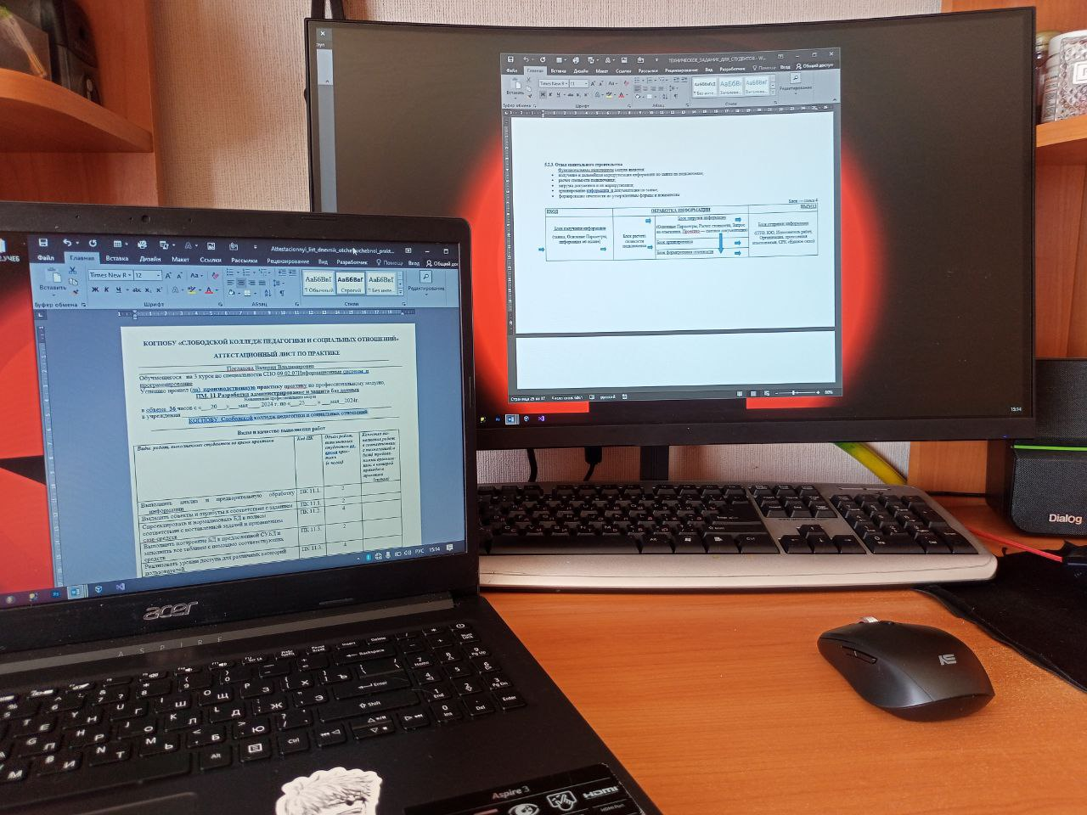

Рисунок 1 - Домашнее рабочее место

Комплектующие ноутбука на практике:

* Процессор
* ОЗУ
* Память
* ОС Windows 10

Периферия:

* Мышь
* Монитор

## **3. СОСТАВ ПРОГРАММНОГО И ТЕХНИЧЕСКОГО ОБЕСПЕЧЕНИЯ, ИМЕЮЩЕГОСЯ НА ПРЕДПРИЯТИИ, ИХ НАЗНАЧЕНИЕ**

На предприятии имеется следующее программное обеспечение:

1. 1C: Предприятие – используется для автоматизации учета и бухгалтерии, в том числе налогового учета, расчета заработной платы и управления складом.
2. Microsoft Office – пакет программ, включающий в себя текстовый редактор Word, электронную таблицу Excel, программу для создания презентаций PowerPoint и другие программы.
3. 1C: Документооборот – используется для автоматизации документооборота и электронной подписи документов.
4. Антивирусные программы – используются для защиты компьютеров от вирусов и других вредоносных программ.
5. Системы бэкапа – используются для резервного копирования данных компании и их защиты от потери при различных сбоях.
6. Система видеоконференций – используется для организации удаленных встреч и переговоров.
7. Система электронной почты – используется для обмена электронными сообщениями между сотрудниками и клиентами.

## **4. ОПИСАНИЕ ВЫПОЛНЕННЫХ ВИДОВ РАБОТ**

## **1. РАЗРАБОТАН И ОБОСНОВАН ВАРИАНТ ИНТЕГРАЦИОННОГО РЕШЕНИЯ С ПОМОЩЬЮ ГРАФИЧЕСКИХ СРЕДСТВ СРЕДЫ РАЗРАБОТКИ.**

Проект «Единое окно» направлен на создание единой информационной системы для взаимодействия строительных организаций с государственными органами и ресурсоснабжающими компаниями. Отдел капитального строительства играет ключевую роль в строительной организации, отвечая за обработку заявок на подключение и расчет стоимости подключения.

Функциональным назначением отдела является:

* получение и дальнейшая маршрутизация информации по заявке на подключение;
* расчет стоимости подключения;
* загрузка документов и их маршрутизация;
* архивирование информации и документации по заявке;
* формирование отчетности по утвержденным формам и показателям

Мной была спроектирована модель в нотации Crow’s Foot в программе MS Visio 2016 (Рисунок 2)



Рисунок 2 – ERD-диаграмма «Отдел капитального строительства»

## **2. РЕЗУЛЬТАТЫ ВЕРНО СОХРАНЕНЫ В СИСТЕМЕ КОНТРОЛЯ ВЕРСИЙ.**

Система контроля версий: GitHub

Ссылка на репозиторий: <https://github.com/Valeria12-10/ProizPracticaPM02>

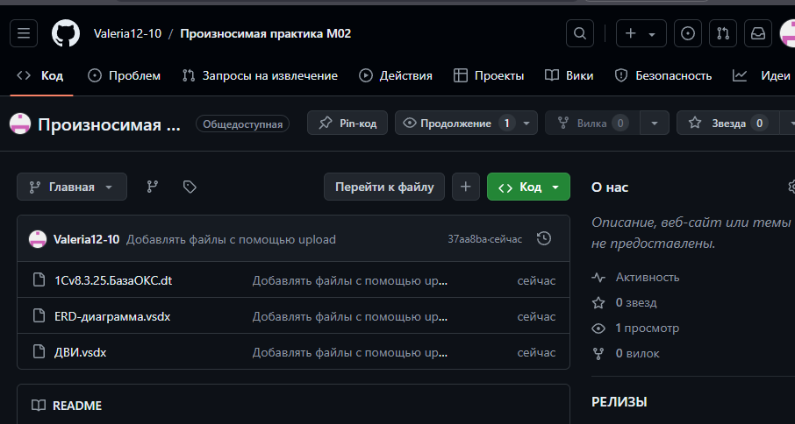

Рисунок 3-Система контроля версий

## **3. В СИСТЕМЕ КОНТРОЛЯ ВЕРСИЙ ВЫБРАНА ВЕРНАЯ ВЕРСИЯ ПРОЕКТА; - ПРОАНАЛИЗИРОВАНА ЕГО АРХИТЕКТУРА.**

**Выбор версии проекта:** Для интеграции нового модуля была выбрана последняя версия проекта из репозитория GitHub, содержащая базовую функциональность информационной системы «Отдела капитального строительства».

**Анализ архитектуры проекта:**

**Структура базы данных:**

Основные справочники:

Заявители: Содержит информацию о клиентах, подающих заявки на подключение.

Виды Заявок: Содержит информацию о клиентах, подающих заявки на подключение.

Исполнители Работ: Список организаций или бригад, выполняющих работы по подключению

Сотрудники: Список сотрудников отдела капитального строительства, участвующих в обработке заявок.

Типы Подключения: Список типов подключения

Основные Параметры: Список параметров, характеризующих объект подключения

Виды Документов: Список типов документов, необходимых для подключения

Проекты: Список проектов подключения

Сметная Документация: Список сметных документов

Тарифы: Список тарифов на подключение

Основные документы:

Заявка На Подключение: Содержит информацию о заявке

Документ: Содержит информацию о документе, прикрепленном к заявке

Расчет стоимости подключения: Содержит информацию о расчете стоимости подключения

Подсистемы:

1. Обработка Заявок: Обеспечивает получение, маршрутизацию и обработку заявок.
2. Расчет Стоимости подключения: Обеспечивает автоматизированный расчет стоимости подключения на основе тарифов и параметров заявки
3. Проекты: Обеспечивает управление проектами подключения
4. Документация: Обеспечивает управление документацией по заявкам.

**Функциональность системы:**

• получение и дальнейшая маршрутизация информации по заявке на подключение;

• расчет стоимости подключения;

• загрузка документов и их маршрутизация;

• архивирование информации и документации по заявке;

• формирование отчетности по утвержденным формам и показателям

## **4. АРХИТЕКТУРА ДОРАБОТАНА ДЛЯ ИНТЕГРАЦИИ НОВОГО МОДУЛЯ.**

Добавление модуля «Отчетность»

Цель модуля: • Обеспечить быстрое и удобное формирование отчетов по деятельности отдела капитального строительства.

1. Функциональность

* Отчет по статусу заявок: Этот отчет предоставляет информацию о состоянии каждой заявки на подключение, от момента ее создания до завершения. (рис.4)

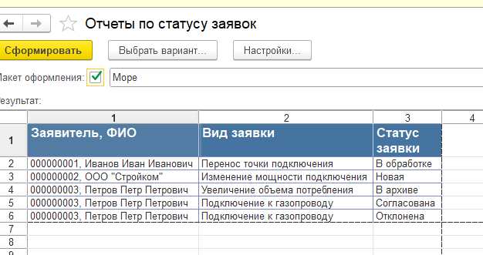

Рисунок 4- Отчет по статусу заявок

* Отчет по стоимости подключения: Этот отчет содержит информацию о стоимости подключения подразделения. (рис.5)

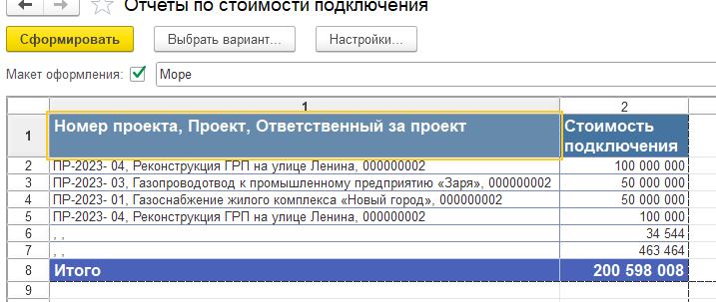

Рисунок 5- Отчет по стоимости подключения

1. Настройка отчетов:

* Выбор типа отчета: Пользователь выбирает тип отчета из списка доступных отчетов, например, "Отчет по заявкам", "Отчет по стоимости подключения".
* Указание периода: Пользователь указывает период времени, за который необходимо сформировать отчет (год, месяц, неделя).
* Выбор критериев группировки: Пользователь указывает критерии группировки данных в отчете
* Настройка визуального отображения отчетов (шрифт, цвет, формат вывода).
* Экспорт данных: позволяет пользователям экспортировать данные из отчета в различные форматы (Excel, PDF, CSV).

1. Взаимодействие с другими модулями

Интеграция с другими системами: Модуль «Отчетность» получает данные из всех других модулей системы для формирования отчетов.

1. Преимущества модуля
   * Автоматизация формирования отчетов: Сокращает время и усилия, необходимые для подготовки отчетности.
   * Единый источник данных: Обеспечивает точность данных в отчетах.
   * Гибкость в формировании отчетов: Позволяет создавать отчеты с разными параметрами в соответствии с требованиями пользователя.
   * Предоставляет возможность визуализации данных в виде графиков и диаграмм.

## **5. ВЫБРАНЫ СПОСОБЫ ФОРМАТИРОВАНИЯ ДАННЫХ И ОРГАНИЗОВАНА ИХ ПОСТОБРАБОТКА, ТРАНСПОРТНЫЕ ПРОТОКОЛЫ И ФОРМАТЫ СООБЩЕНИЙ ОБНОВЛЕНЫ (ПРИ НЕОБХОДИМОСТИ).**

**Форматирование данных:**

Этот код представляет собой процедуру в 1С, которая автоматически заполняет реквизит "ДатаОкончанияПроекта" документа, когда пользователь вводит или изменяет другую информацию в этом документе. (Рисунок 6)

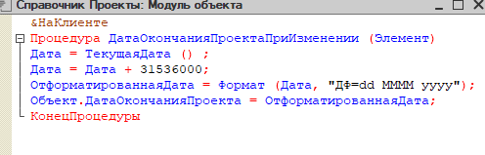

Рисунок 6 - Код для форматирования даты

**Постобработка данных:**

Расчет стоимости подключения:

* Автоматический расчет стоимости подключения: Данные о тарифах используются для автоматического расчета стоимости подключения с учетом выбранных основных параметров.

**Форматы сообщений:**

Этот код представляет собой процедуру в 1С, который сообщает что документ отправлен в другой отдел (рис.7)

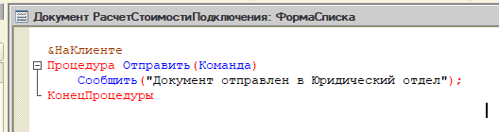

Рисунок 7 – Код сообщения отправки

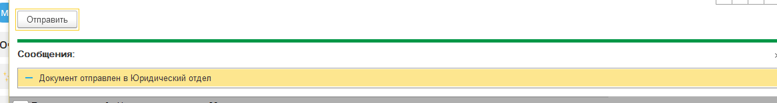

Рисунок 8 –Выводимое сообщение

## **6. ВЫПОЛНЕНА ДОРАБОТКА МОДУЛЯ И ДОПОЛНИТЕЛЬНАЯ ОБРАБОТКА ИСКЛЮЧИТЕЛЬНЫХ СИТУАЦИЙ, В ТОМ ЧИСЛЕ, С СОЗДАНИЕМ КЛАССОВ-ИСКЛЮЧЕНИЙ (ПРИ НЕОБХОДИМОСТИ).**

Обработка исключительных ситуаций — это важный аспект программирования, который позволяет сделать ваш код более стабильным и защищенным от ошибок.

В 1С 8.3 обработка исключительных ситуаций осуществляется с помощью конструкции "Попытка...Исключение". (рис.9)

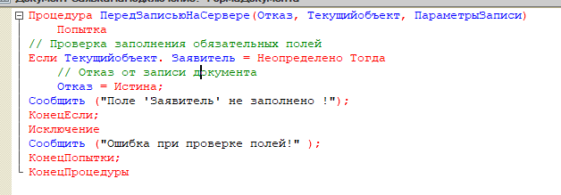

Рисунок 9 – Процедура Попытка...Исключение

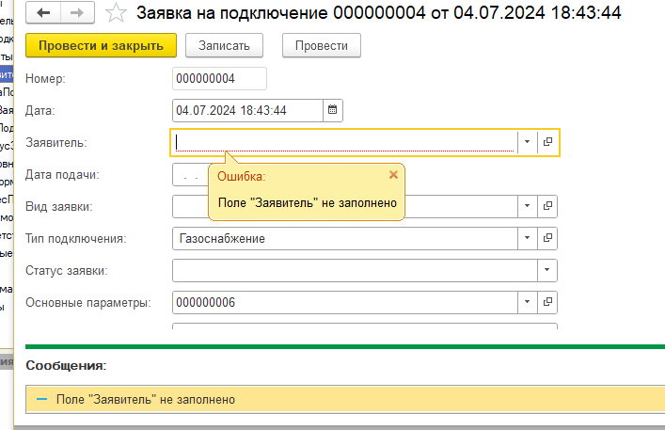

Рисунок 10 – Выводимое сообщение

## **7. ОПРЕДЕЛЕНЫ КАЧЕСТВЕННЫЕ ПОКАЗАТЕЛИ ПОЛУЧЕННОГО ПРОЕКТА.**

1. Функциональность: Реализованы все функции, описанные в техническом задании. Модуль должен соответствовать установленным требованиям заказчика, описанным в техническом задании.

2. Надежность: Система работает стабильно без сбоев и ошибок, защищает данные от несанкционированного доступа и изменения.

3. Удобство использования: Интерфейс системы интуитивно понятен пользователям и удобен в использовании для всех категорий пользователей. (рис.11)

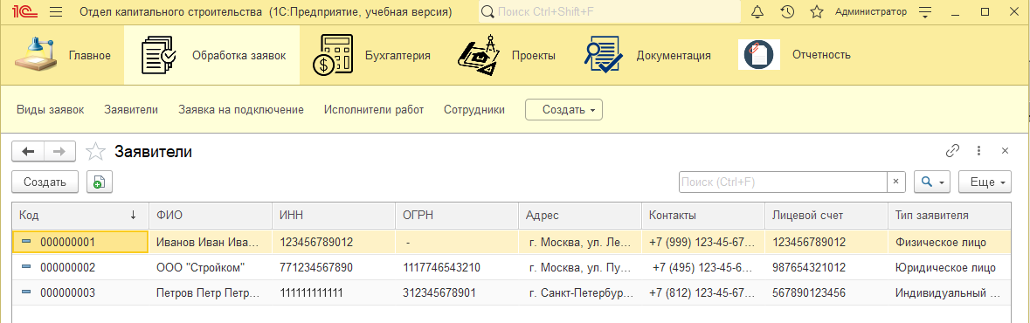

Рисунок 11 - Интерфейс системы «Отдел капитального строительства»

4. Удобство сопровождения:

Документация: Система иметь полную и четкую документацию, включая техническую документацию и инструкции для пользователей. (рис.10)

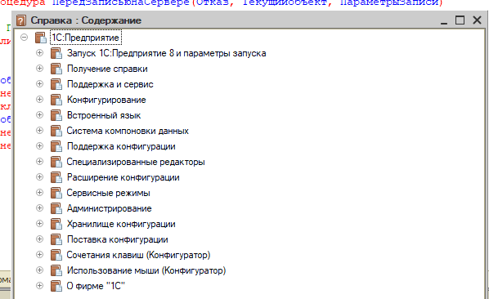

Рисунок 12 – Справка 1С: Предприятия

5. Производительность: Скорость работы системы оптимально. (рис.11)

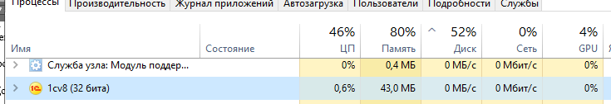

Рисунок 13 – Диспетчер задач

## **8. РЕЗУЛЬТАТ ИНТЕГРАЦИИ СОХРАНЕН В СИСТЕМЕ КОНТРОЛЯ ВЕРСИЙ.**

Все изменения, связанные с интеграцией нового модуля, были сохранены в системе контроля версий GitHub.

Ссылка на репозиторий: <https://github.com/Valeria12-10/ProizPracticaPM02>

## **9. ПРОТЕСТИРОВАНА ИНТЕГРАЦИЯ МОДУЛЕЙ ПРОЕКТА И ВЫПОЛНЕНА ОТЛАДКА ПРОЕКТА С ПРИМЕНЕНИЕМ ИНСТРУМЕНТАЛЬНЫХ СРЕДСТВ СРЕДЫ.**

**Инструментальные средства:** Встроенный отладчик 1С.

**Описание процесса:** Проведено пошаговое выполнение кода, анализ значений переменных, проверка корректности работы алгоритмов.

**Результат:** Выявлены и исправлены ошибки в коде. Интеграция модулей прошла успешно.

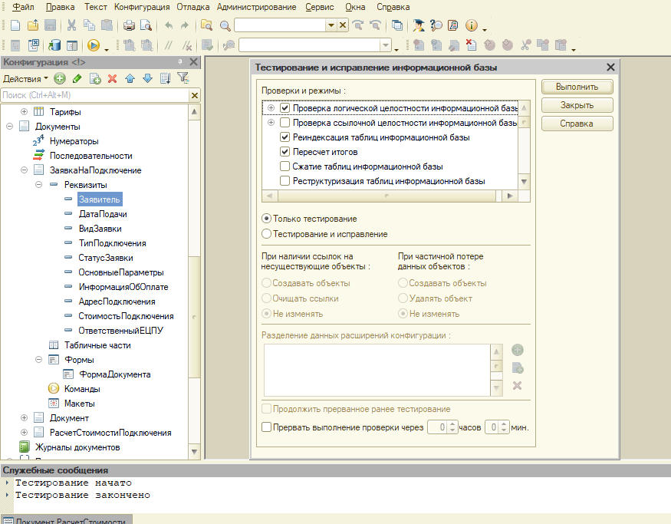

Рисунок 14 - Окно тестирования

## **10. РАЗРАБОТАН ТЕСТОВЫЙ СЦЕНАРИЙ И ТЕСТОВЫЕ ПАКЕТЫ.**

**Тестовый сценарий:** Разработан тестовый сценарий, описывающий последовательность действий для проверки функциональности системы. (См. пункт 13)

**Тестовые пакеты:** Созданы наборы тестовых данных для различных сценариев использования системы.

## **11. ВЫПОЛНЕНО ТЕСТИРОВАНИЕ ИНТЕГРАЦИИ И РУЧНОЕ ТЕСТИРОВАНИЕ.**

**Интеграционное тестирование:** Проведено для проверки взаимодействия нового модуля с существующей системой.

**Таблица 1 -** **Интеграционное тестирование**

|  |  |  |  |  |
| --- | --- | --- | --- | --- |
| **Иденти-фикатор теста** | **Цель теста** | **Описание теста** | **Ожидаемый результат** | **Фактически результат** |
| 1 | Проверить отправление  документа в юридический отдел | 1.Выбрать нужный документ расчета стоимости  2. Нажать на кнопку «Отправить» | Успешный вывод сообщения в юридический отдел | Успешный вывод сообщения в юридический отдел |

**Ручное тестирование:** Проведено для проверки работы основных функций системы в соответствии с тестовым сценарием.

## **12. ВЫЯВЛЕНЫ ОШИБКИ СИСТЕМНЫХ КОМПОНЕНТ (ПРИ НАЛИЧИИ).**

Ошибки системных компонент не выявлены.

## **13. ЗАПОЛНЕНЫ ПРОТОКОЛЫ ТЕСТИРОВАНИЯ.**

**1. Общая информация**

Дата тестирования: 01.07.2024

Тестировала: Поглазова Валерия

Название проекта: Отдел капитального строительства

**2. Результаты проведённых испытаний**

**test_01: *Наименование теста:*** Создание документа «Заявка на подключение»

|  |  |  |  |
| --- | --- | --- | --- |
| **#** | **Выполняемое действие** | **Ожидаемый результат** | **Шаг** |
| 1. | Проверить, что пользователь может создать документ «Заявка на подключение» и заполнить все необходимые реквизиты. | Успешное создание и сохранение документа в системе. | Пройден |

**test_02: *Наименование теста:*** Создание справочника «Проекты»

|  |  |  |  |
| --- | --- | --- | --- |
| **#** | **Выполняемое действие** | **Ожидаемый результат** | **Шаг** |
| 1. | Проверить, что пользователь может создать справочник «Проекты» и заполнить все необходимые реквизиты. | Успешное создание и сохранение справочника в системе. | Пройден |

**test_03: *Наименование теста:*** Создание документа «Расчет стоимости подключения»

|  |  |  |  |
| --- | --- | --- | --- |
| **#** | **Выполняемое действие** | **Ожидаемый результат** | **Шаг** |
| 1. | Проверить, что пользователь может создать документ «Заявка на подключение» и заполнить все необходимые реквизиты. | Успешное создание и сохранение документа в системе. | Пройден |

**test_04: *Наименование теста:*** Сформировать «Отчёт по стоимости подключения»

|  |  |  |  |
| --- | --- | --- | --- |
| **#** | **Выполняемое действие** | **Ожидаемый результат** | **Шаг** |
| 1. | Проверить, что пользователь может сформировать отчёт по стоимости подключения. | Успешный сформированный отчёт. | Пройден |

**test_05: *Наименование теста***: Авторизация под пользователем Инженер

|  |  |  |  |
| --- | --- | --- | --- |
| **#** | **Выполняемое действие** | **Ожидаемый результат** | **Шаг** |
| 1. | Проверить авторизацию под пользователем Инженер | Успешный переход в окно инженера | Пройден |

**test_06: *Наименование теста***: Проверка заполнения обязательного поля Заявитель

|  |  |  |  |
| --- | --- | --- | --- |
| **#** | **Выполняемое действие** | **Ожидаемый результат** | **Шаг** |
| 1. | Проверить заполнение обязательного поля Заявитель | Вывод сообщения не заполненного поля | Пройден |

## **14. ПРОДЕМОНСТРИРОВАНО ЗНАНИЕ СТАНДАРТОВ КОДИРОВАНИЯ более чем одного языка программирования.**

Пример кода на C# для заполнения таблицы «Проекты»:

// Создание нового проекта

Project newProject = new Project

{

Код = "PRJ-003",

Наименование = "Ремонт дороги",

НомерПроекта = "123456",

Заявитель = "Администрация города",

СтатусПроекта = "В работе",

ДатаНачалаПроекта = DateTime.Now,

ДатаОкончанияПроекта = DateTime.Now.AddMonths(3),

СтоимостьПроекта = 2500000,

ОтветственныйЗаПроект = "Сидоров Сидор Сидорович",

Документация = "Договор "

};

// Добавление нового проекта в список

projects.Add(newProject);

// Сохранение объекта строительства в базу данных SQL

try

{

SaveProject (newProject);

}

catch (Exception ex)

{

Console.WriteLine($"Error saving project: {ex.Message}");

}

## **15. ВЫЯВЛЕНЫ ВСЕ ИМЕЮЩИЕСЯ НЕСООТВЕТСТВИЯ СТАНДАРТАМ В ПРЕДЛОЖЕННОМ КОДЕ.**

Несоответствия не выявлены.

## **5. РУКОВОДСТВО ОПЕРАТОРА**

**Введение:**

Данное руководство предназначено для оператора Отдела капитального строительства, использующего систему 1С для управления проектами, заявками и отчетами. Руководство поможет вам освоить основные функции системы и эффективно выполнять свои задачи.

**Вход в систему:**

Перед входом в систему необходимо ввести свой логин и пароль, предоставленные администратором системы. Эти данные необходимо ввести в поля авторизации. (рис.15)

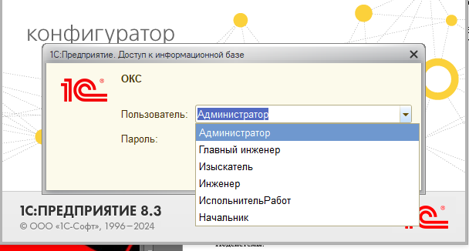

Рисунок 15 – Авторизация пользователя

После входа меню системы 1С, которое предоставляет доступ к различным разделам и функциям системы. Пользователь может перемещаться по меню, выбирая необходимые разделы и функции, для выполнения своих рабочих задач.

Более подробные инструкции по отдельным функциям можно найти в разделе "Справка" внутри системы.

**Меры безопасности:**

Оператор должен соблюдать следующие меры безопасности при обслуживании ПО:

• Использовать сложные пароли и регулярно их менять

• Устанавливать антивирусное ПО и брандмауэры

• Регулярно обновлять операционную систему и ПО

• Ограничивать доступ к ПО только авторизованным пользователям

• Соблюдать требования политики безопасности организации

## **6. ЗАКЛЮЧЕНИЕ**

Производственная практика ПМ.02. «Осуществление интеграции программных модулей» проходила с 17 июня по 6 июля 2024 г. в организации ООО «Электрон-Софт»

В ходе практики я получила ценный опыт в области интеграции программных модулей, который позволил мне закрепить теоретические знания и приобрести практические навыки, необходимые для работы в данной сфере.

Производственная практика позволила закрепить полученные теоретические знания на учебной практике и приобрести необходимые навыки в области осуществлении интеграции программных модулей.

Полученные знания и опыт будут использованы в дальнейшей профессиональной деятельности.